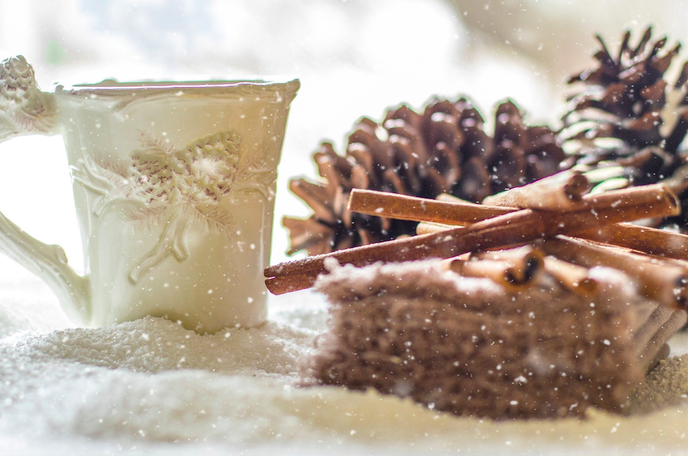
Frühstücksei #51:
Weihnachten einmal anders
Weihnachten feiert jeder anders. In diesem Frühstücksei lernt ihr Bräuche der Weihnachtszeit kennen. Weihnachten wird ja dieses Jahr überall anders sein als sonst.
Viel Spaß mit diesem letzten Frühstücksei des Jahres 2020! Wir wünschen allen SchülerInnen frohe Weihnachten und einen guten Rutsch ins neue Jahr!

(Quelle: pixabay/Terri Cnudde)

1. Weihnachtsbräuche-Ratespiel

Ob in den Niederlanden, in Deutschland oder im Rest der Welt: Die Zeit rund um das Weihnachtsfest steckt voller Traditionen. Manche davon sind außergewöhnlich. Ihr seht hier zehn Traditionen. Fünf davon sind wahr, fünf sind von uns erfunden. Könnt ihr raten, welche Bräuche es wirklich gibt?

 | wahr | falsch
In Deutschland wird jährlich eine Glühweinkönigin gekrönt.
In Österreich bringt das fliegende “Christkind” am Abend des 24. Dezember Geschenke.
In Liechtenstein feiert man am 26. Dezember Weihnachten.
In der Schweiz trinkt man am Heiligabend Käse-Wein.
In Österreich verkleiden sich Kinder als die Heiligen Drei Könige und besuchen so ihre Nachbarn.
In Deutschland isst man am 25. Dezember traditionell Leberwurst.
In der Ukraine dekoriert man den Tisch beim Weihnachtsessen mit Stroh.
In Österreich geht man mit Weihrauch (wierook) durch das Haus, um böse Geister zu vertreiben.
In Schweden bringt der Weihnachtsengel “Jul” die Geschenke.
In Tschechien fürchtet man sich vor der “Weihnachtskatze”, die böse Kinder frisst.

Beantwortet die Fragen:

- Welche Weihnachtsbräuche aus den Niederlanden kennt ihr selbst? Zählt diese gemeinsam auf.
- Kennt ihr auch Traditionen aus anderen Ländern?

2. Deutschland größtes Weihnachtshaus

Rolf Vogt aus Deutschland ist berühmt. Zu Weihnachten dekoriert er sein Haus mit einer halben Million Lichter. Viele Menschen kommen, um die Weihnachtsbeleuchtung zu bewundern. Schaut euch die erste Hälfte des Videos an und beantwortet dann die Fragen:

https://www.youtube.com/watch?v=FODf659bkV8&ab_channel=DWDeutsch

- Wie viele Lämpchen leuchten?
- Wie finden die Besucher das Haus?

- Welchen Beruf hat Rolf?

- Warum beleuchtet er sein Haus?

- Wie findet ihr die Weihnachtsbeleuchtung?

Die folgenden Redemittel helfen euch dabei:

Ich finde das (nicht) schön, weil …
Meiner Meinung nach …
Wir haben zu Hause nicht/ auch so viele Lämpchen, weil...

3. Wie feiert ihr Weihnachten?

Jede Familie hat ihre eigenen Bräuche in der Weihnachtszeit. Wie feiert ihr dieses Fest? Feiert ihr überhaupt? Was ist für euch das wichtigste Fest des Jahres? Habt ihr vielleicht auch bestimmte Traditionen? Schreibt einen kurzen Text darüber. Diesen könnt ihr dann in der Klasse laut vorlesen oder mit eurem Sitznachbarn besprechen.
Die folgenden Redemittel helfen euch dabei:
Weihnachten ist für meine Familie wichtig/unwichtig/lustig/spannend, weil …
Gemeinsam gehen/feiern/… wir am Morgen/Abend …
Zu Weihnachten esse/trinke ich …
Mein Lieblingsbrauch in der Adventszeit ist …
Das wichtigste Fest des Jahres ist für mich ..., weil ...

4. Zusatzaufgabe: Weihnachten und Corona

Weihnachten ist sowieso außergewöhnlich dieses Jahr.
Schaut euch dieses Video an:
https://www.youtube.com/watch?v=EjR2LDS-190&ab_channel=BrowserBallett

- Welche Corona-Maßnahmen könnt ihr in dem Video erkennen?

- Was gibt es als Weihnachtsessen, und wieso?

- Welches Geschenk bekommt die Schwiegertochter?

- Welche gegenseitige Positionen gibt es in dem Video?

Der Vater findet....
Die Mutter versucht...
Der Sohn und die Schwiegertochter...

